Información página web

Bendita Gracia
Luz Aroma y diseño
Pequeños detalles grandes intenciones
Lineas de productos
- Wax Melts: trocitos de cera cargados de aromas premium, al ponerse sobre un quemador destilan todo su aroma.
- Precio:
- 75gr $18.000
- 100gr $30.000
- Medidas: entre 1 y 3 Cm
Nota: Aquí lo ideal sería que el cliente escogiera la forma en que quiere los wax melts, la cantidad en gramos, el color y la fragancia.
Fragancias:

- Yogurt de fresa
- Lavanda
- Frutos rojos
- Manzana canela
- Sueño tropical
- Bergamota
- Pino de navidad
- Verbena rosa
- Café
- Sandalo

Formas:

- Estrellas
- Corazones
- Flores
- De mar
- Nubes
- cubos

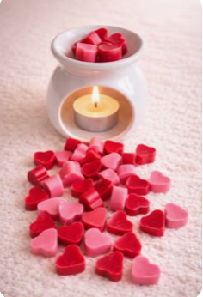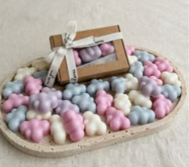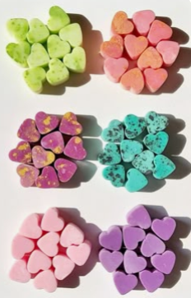

- Kit de pebetero + wax melts 75gr + 2 Vela tealinght + Cerillos de madera en frasco de vidrio con pegatina de fricción para encender.

Precio: $74.900
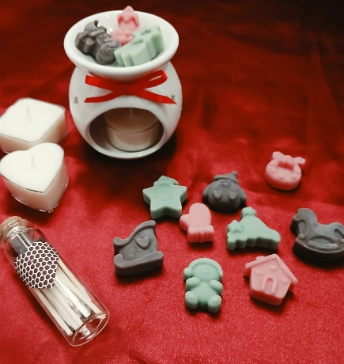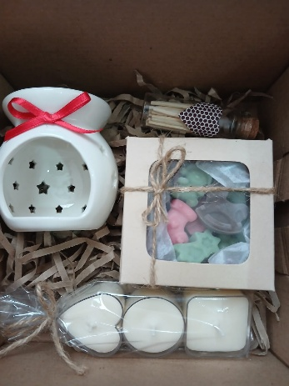
Medidas; entre 1 y 3 Cm dependiendo de las figuras
Opción de elegir:

- Forma pebetero
- Forma de los wax melts
- Fragancia

- Wax sachet: Tabletas aromáticas en diferentes formas que aromatizan tus espacios

Clasificadas en:
- Botánicas y Naturales: con semillas secas
- Precio: $12.900
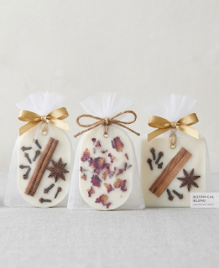

- Minimalistas y modernas: con elementos 3D, flores, elementos marinos, hojas secas
- Precio: $9.900
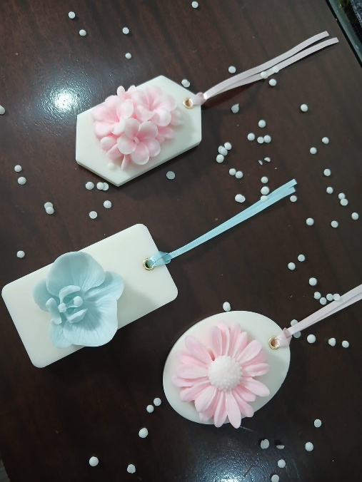

De temporada (Navidad)
Precio: $11.900
Medida: Medidas: 8.5 x 5 cm aprox

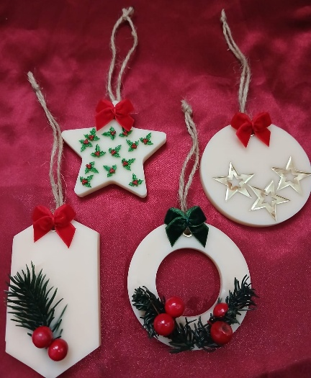

- Decorativas de temporada: diferentes figuras en cera de soya


Precio: 1 por $9.990
Medida: 7Cm alto



Kit x 2 unds
Precio $17.900



3 unds x
$26.900
Elige color y fragancia

- Noche de velitas – Estas no llevan fragancia
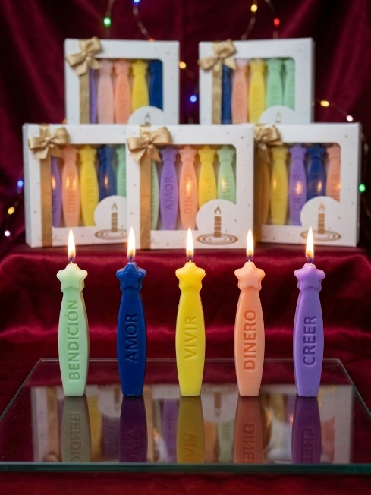
Por 5 unds
Precio: $14.900
Medidas: 7.5 x 1.5Cm

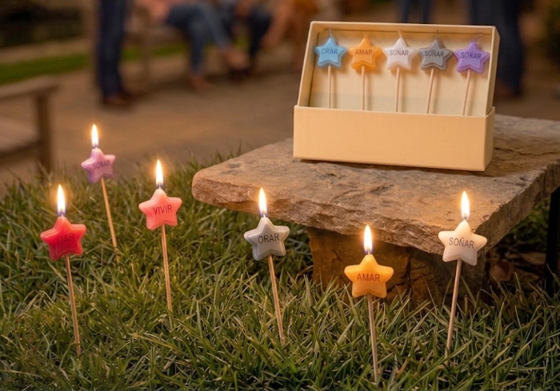
No llevan fragancia
Velitas de peticiones en forma de estrella base en madera
Peticiones: Creer, Soñar, Amar, Crear, Fluir, Vivir, Dar, Orar.
Por 8 unds
Medidas: 4.5Cm Aprox
Precio: $18.000

- Chao Año viejo
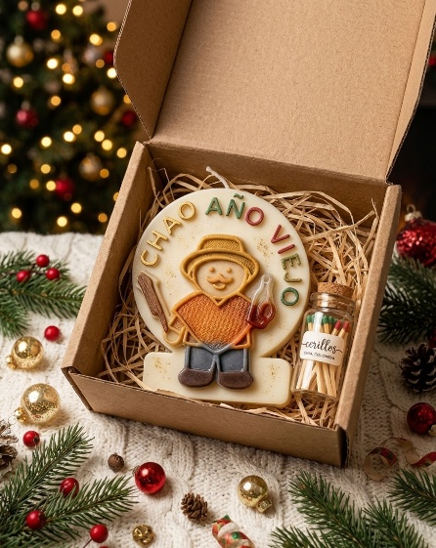

Chao año viejo
Precio: $19.900
Año viejo + cerillos + caja
Medidas: 10Cm
Material: Cera de soya

- Decorativas

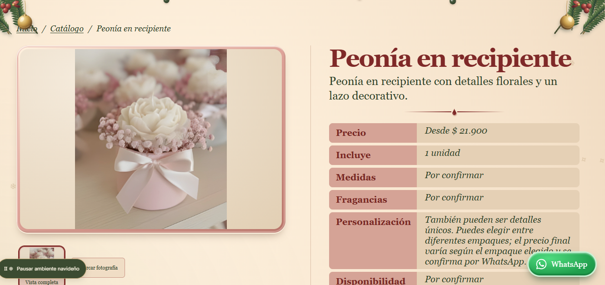

Precio desde $14.900
Incluye: Flor diseño peonia + recipiente en concreto + lazo + yitzu + empaque
Medidas: 5.5 diámetro x 7 alto aprox
- Fragancia:
- Yogurt de fresa
- Lavanda
- Frutos rojos
- Manzana canela
- Sueño tropical
- Bergamota
- Verbena rosa
- Sándalo
Personalización: confirmar por medio de la línea de WhatsApp; colores, fragancia, tipo de empaque y mencionar si requiere tarjeta personalizada e indicar el texto que esta llevaría.
Disponibilidad: Bajo pedido

- Set Florero Margaritas
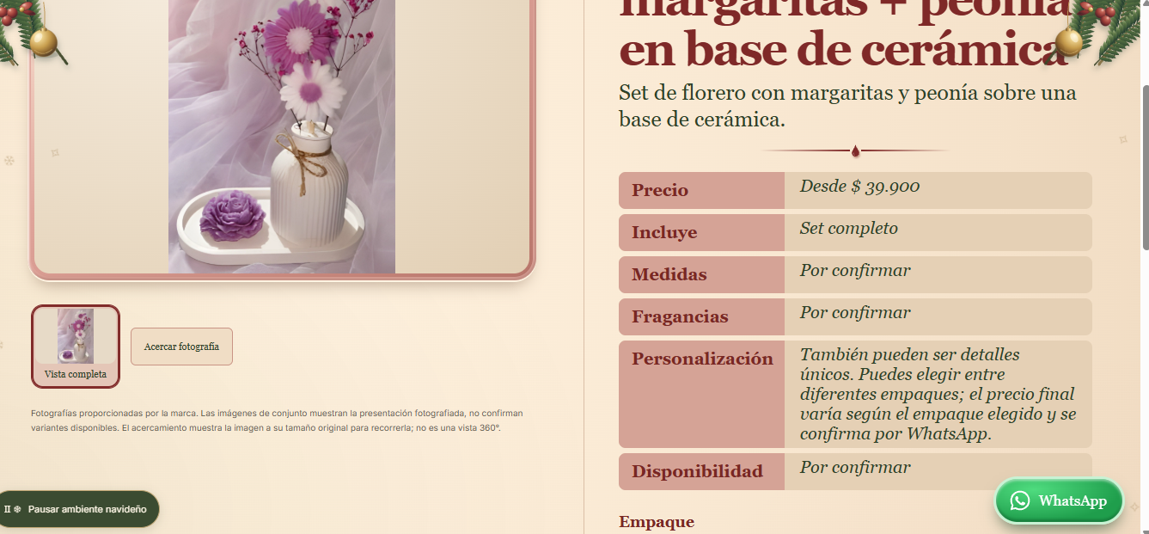

Precio: desde $39.900
Incluye: 3 margaritas + 1 peonia + base en concreto + florero en concreto + lazo + empaque
Medidas: 5.5 diámetro flores
- Fragancia:
- Yogurt de fresa
- Lavanda
- Frutos rojos
- Manzana canela
- Sueño tropical
- Bergamota
- Verbena rosa
- Sándalo
Personalización: confirmar por medio de la línea de WhatsApp; colores, fragancia, tipo de empaque y mencionar si requieres tarjeta personalizada e indicar el texto que esta llevaría.
Disponibilidad: Bajo pedido.

- Set de 3 velas aromáticas diseño rosa, margarita o Peonia
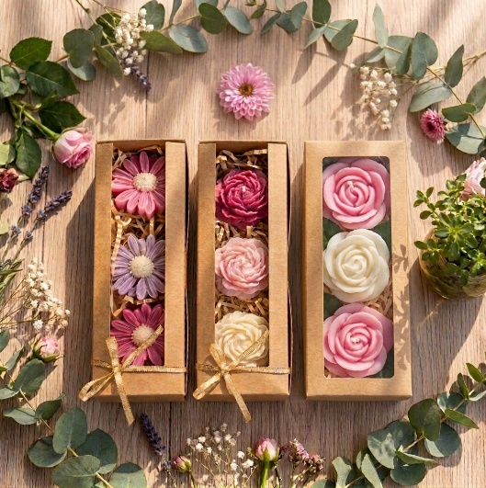

Precio: desde $11.900 hasta $18.900
Incluye: 3 flores a tu elección + caja + Lazo + Tarjeta personalizada
Medidas: 5.5 diámetro
- Fragancia:
- Yogurt de fresa
- Lavanda
- Frutos rojos
- Manzana canela
- Sueño tropical
- Bergamota
- Verbena rosa
- Sándalo
Personalización: confirmar por medio de la línea de WhatsApp; colores, fragancia y mencionar el texto de la tarjeta
Disponibilidad: Bajo pedido.

- Banner temporada navidad

UNA NAVIDAD LLENA DE LUZ
Descubre la magia de nuestra colección navideña
Velas artesanales aromáticas y detalles únicos elaborados con cera de soya para iluminar, decorar y regalar con intención.
Botón: ✨ Explorar colección navideña

- Wax sachet: Tabletas aromáticas Ideales para closets, Cajones, baños, Vehículos
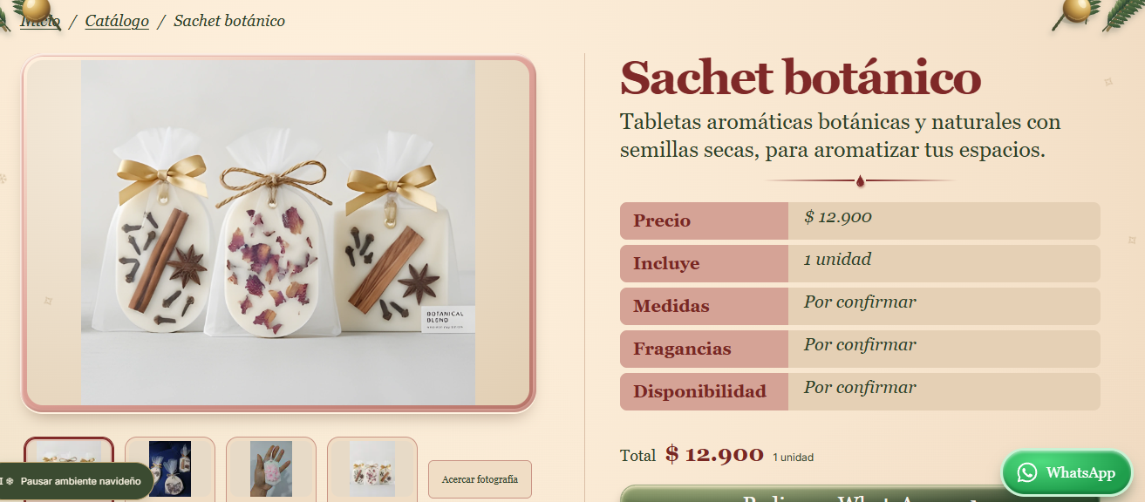
Precio: $12.900
Incluye: Empaque + Tarjeta personalizada
Medidas: 8.5 Cm por 5 Cm
- Fragancia:
- Yogurt de fresa
- Lavanda
- Frutos rojos
- Manzana canela
- Sueño tropical
- Bergamota
- Verbena rosa
- Sándalo
Personalización: confirmar por medio de la línea de WhatsApp; colores, fragancia, tipo de empaque y mencionar el texto de la tarjeta
Disponibilidad: Bajo pedido.

- Velas aromáticas en recipiente

- Recordatorios para toda ocasión:

